Seconde baccalauréat professionnel Gestion Administration | DOSSIER 4 – La chaîne documentaire – Le devis – Les stocks
Compétences évaluées  3. Mettre en œuvre les processus administratifs  - Traitement des opérations administratives et de gestion liées aux relations avec le client  - Suivre l’activité de production  4. Traiter les flux physiques  - Gestion des stocks | Activités proposées  - Analyser le principe de chaîne documentaire et de préparation d’un devis  - Préparer un devis  - Rédiger un mail  - Mettre à jour les stocks  - Réapprovisionner les stocks

NARBONNE ACCESSOIRES
41 route Nationale 10

78310 COIGNIÈRES
Téléphone : 01 30 05 06 40 Télécopie : 01 30 25 22 10
Adresse mail : contact@narbonneaccessoires.fr
Internet : https://www.narbonneaccessoires.fr
Siret : 50382417900082 NAF : 9529Z
TVA Intracommunautaire : FR37307650705

Contexte professionnel

Vous effectuez une période de formation en milieu professionnel au sein de l’entreprise NARBONNE ACCESSOIRES située sur la commune de Coignières, département des Yvelines (78). L’activité principale de l’entreprise est l’aménagement de camping-cars et autres véhicules de loisir. Elle distribue des accessoires et des pièces détachées. Vous êtes affecté(e) au sein du service commercial, sous la responsabilité d’Hélène LORENZI, Assistante commerciale. Le Directeur commercial est Monsieur Patrick PEROTIN. Nous sommes le 9 juin. Madame LORENZI souhaite vous sensibiliser à la chaîne documentaire liée aux ventes.

Mission 1 – Analyse de la chaîne documentaire et du devis

Votre responsable vous confie un ensemble documentaire à analyser et vous questionne.

Votre travail :

Prenez connaissance des DOCUMENTS 1 à 2 et répondez aux questions suivantes.

- Quels sont les quatre documents qui composent la chaîne commerciale ?

- Un client peut-il commander des articles sans avoir signé un devis ? Quel document sera alors créé ?

- Quel document permettra le règlement de la commande ou du devis ?

- Qu’entraîne l’édition du bon de livraison ?

- Que doit faire un client pour accepter un devis ?

- En quoi l’acceptation du devis par l’entreprise est-elle importante ?

- Un client qui a signé un devis pour l’achat d’articles peut-il se rétracter ?

- Comment se calcule le montant HT ?

- Comment détermine-t-on le montant de 400 € (TVA) ?

Mission 2 – Établir un devis

Vous devez présenter le devis n° 63 du 9 juin, tel qu’il sera proposé au client. Vous avez à votre disposition :

- la liste des pièces à changer DOCUMENT 3,
- le fichier des pièces détachées DOCUMENTS 4 et 4 BIS,
- les consignes pour établir le devis DOCUMENT 5.

Votre travail :

À partir de ces trois documents :

- Présentez dans un premier temps les calculs préparatoires sur le tableau ANNEXE 1.

- Complétez ensuite le devis à soumettre au client ANNEXE 2.

Mission 3 – Rédiger un mail d’accompagnement

Madame LORENZI vous demande de rédiger le mail qui permettra l’envoi du devis au client.

Voici le plan à respecter :

- Annoncer l’envoi du devis (préciser le n° de devis) en pièce jointe.
- Préciser que la proposition commerciale est valable 3 mois.
- Noter que le client, pour accepter le devis doit nous le retourner signer le devis et portant la mention lu et approuvé – bon pour accord.
- Préciser le taux et le montant de l’acompte que le client devra verser à la signature du devis.
- Conclure et formule de politesse.

Votre travail :

- À partir des consignes données ci-dessus, rédigez le mail sur le l’ANNEXE 3.

Mission 4 – Mettre à jour les stocks

Le client a accepté le devis, la commande a été préparée et est prête pour l’expédition. Il vous faut désormais mettre à jour le niveau de stocks.

Votre travail :

- Prenez connaissance de la fiche RESSOURCE et mettez à jour les stocks sur l’ANNEXE 4.

- Quelle remarque pouvez-vous faire et quel sera votre rôle ?

Mission 5 – Réapprovisionner les stocks

Votre tuteur vous charge de réapprovisionner les stocks pour les deux références. Les deux articles proviennent du même fournisseur, la société THETFORD commercial@thetford.com

Il s’agit d’une commande urgente, nous aimerions être livrés sous 48 heures.

Habituellement, la société règle à réception de facture du fournisseur.

Votre travail :

- À partir des informations à votre disposition, rédigez le mail au fournisseur sur l’ANNEXE 5.

DOCUMENT 1 – La chaîne documentaire liée aux ventes

ORGANISATION DE LA CHAÎNE DOCUMENTAIRE

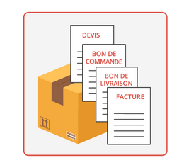
Le processus de vente s’organise dans l’entreprise de la manière suivante :

- le client peut demander un devis (ou estimation de prix). Le devis n’est pas obligatoire. Il permet de proposer un prix et des prestations au client.

- Si le client souhaite directement passer commande, il nous adresse une demande qui permet la création du bon de commande.

- L’entreprise évalue le niveau des stocks et prépare la commande. Le bon de livraison est alors créé. Le stock réel de l’entreprise diminue.

- L’entreprise édite ensuite la facture, document comptable indispensable pour enregistrer la vente.

DOCUMENT 2 – Le devis
La fonction première d’un devis est d’informer sur le prix d’une prestation de service ou d’un produit avant l’achat.
Le devis détaille l’ensemble des prix qui seront facturés au client pour le service. Il permet de s’assurer que le client et le professionnel sont d’accord sur le prix avant la réalisation de la prestation.
Mais quelle est la valeur juridique d’un devis ?
- Pour le professionnel qui émet le devis, il a une valeur d’offre de contrat. L’émetteur du devis ne peut pas se rétracter quant aux délais, prix et autres informations mentionnées dans le devis.

- Pour le client : le devis l’engage à partir du moment où il le signe avec la mention “bon pour accord” ou “bon pour travaux”. Une fois le devis accepté le client ne peut plus contester les prix pratiqués ou les délais impartis.
Un devis engage donc ses signataires au même titre qu’un contrat.

DOCUMENT 2 (suite) - Quelles mentions un devis doit-il comporter ?
Créer un devis ne s’improvise pas et quelques règles sont à respecter. Pour être valable, un devis doit comporter certaines mentions.
Il y a les informations obligatoires comme :
- la date du devis et durée de validité de l’offre ;
- votre nom, la raison sociale et l’adresse de votre entreprise ainsi que son statut et forme juridique de l’entreprise ;
- le nom et adresse de votre client ;
- le décompte détaillé (et description) de chaque prestation, en quantité et en prix unitaire ;
- le prix horaire ou forfaitaire de main d’œuvre si besoins.
Et il y a des informations fortement recommandées. Parmi elles, on peut citer :
- les modalités et date de livraison de la prestation achetée,
- la date de paiement de la prestation achetée,
- les conditions de paiement, de livraison et d’exécution du contrat ;
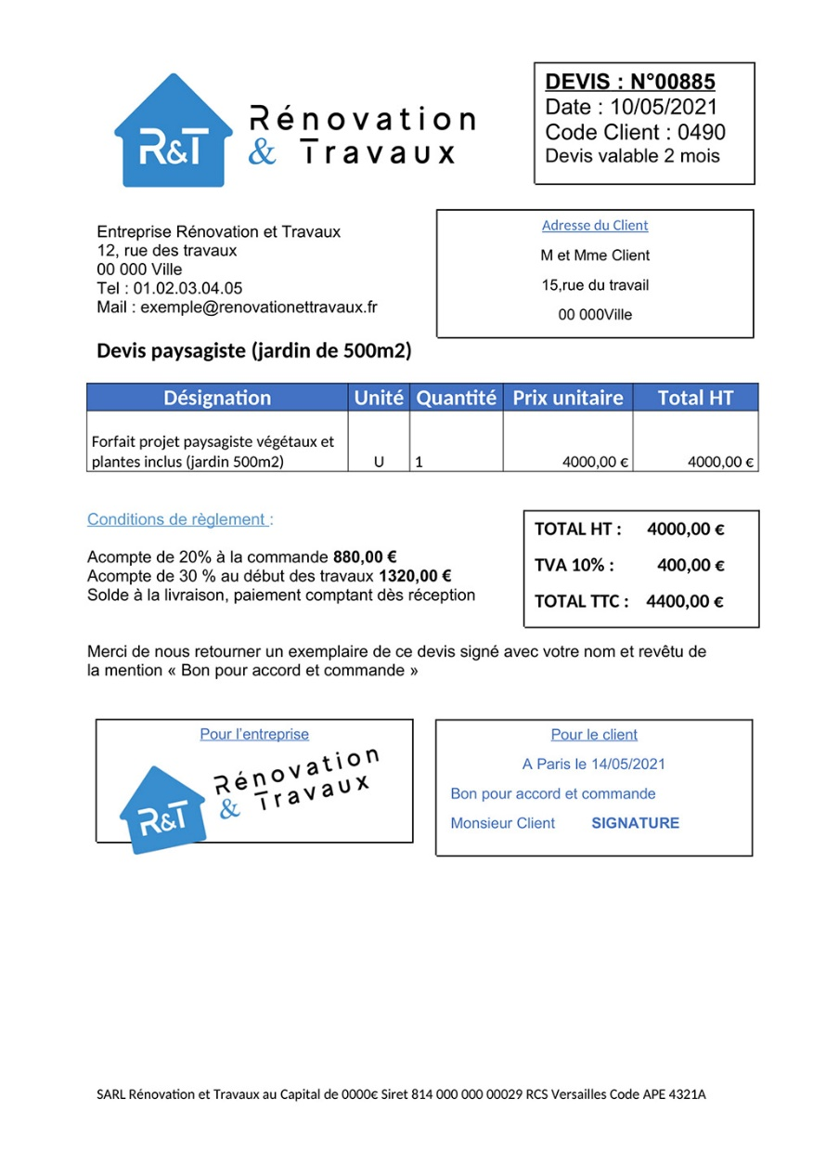
- la somme globale à payer HT et TTC, en précisant les taux de TVA applicables.
Durée de validité : 2 mois

Coordonnées du client

TOTAL HT obtenu par la multiplication de la quantité et du PU.
Un acompte est une « garantie » prise par l’entreprise vis-à-vis de son client. Ici le client payera 20 % du montant TTC du devis à la commande et 30 % au début des travaux.
Le solde de 2200 € (différence entre 4 400 € et les deux acomptes) sera réglé en fin de travaux.

La TVA est un impôt qui est dû par le client. Ici, le taux est de 10 % calculé sur le montant HT de 4 000 €.
Le client payera finalement 4 400 € TTC

Acceptation du client. Obligatoire avec la mention « bon pour accord ».

DOCUMENT 3

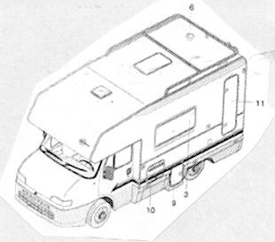
Pièce N° 11 à changer
Pièce N° 5 à changer

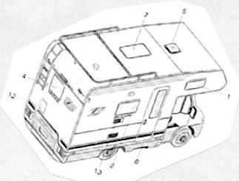

Pièce N° 3 à changer

Pièce N° 21 à changer
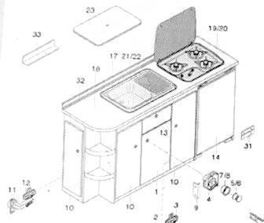

Pièce N° 19 à changer

Pièces N° 4 et N° 8 à changer

DOCUMENT 4

Main-d’œuvre : 24 € H.T. de l’heure.
Fournitures diverses : 2 % facturés systématiquement lors d’une réparation et calculés sur le montant H.T. des pièces et main d’œuvre exigées pour la réparation.

Structure externe / Fenêtre, Porte, Orifice

N° de pièce  1  3  4  5  6  8  9  10  11  13 | Code  B132  B135  B150  L048  A320  P200  P440  P360  P220  G110 | Désignation  Baie ouvrante 700 × 300  Baie ouvrante 1300 × 600  Baie ouvrante 550 × 580  Lanterneau 480 × 480  Aérateur de toit  Porte-entrée  Portillon 440 × 350  Portillon coffre gaz  Portillon  Grille ventilation frigo | Unité  Pièce  Pièce  Pièce  Pièce  Pièce  Pièce  Pièce  Pièce  Pièce  Pièce | Prix de vente HT  223,06  388,04  255,33  117,95  157,10  1 483,81  166,38  218,79  426,49  89,60

DOCUMENT 4 BIS - Structure interne / Cuisine – Intérieur

N° de pièce  10  13  14  18  19  21  31  32 | Code  P310  H370  H110  P600  R400  A047  L220  E150 | Désignation  Porte 310 × 753  Habillage tiroir 370 × 170  Habillage porte frigo  Plan de travail 1743 × 600  Réchaud  Armoire évier sans égouttoir  Loquet porte frigo  Equerre Alu 15 × 15 × 2 | Unité  Pièce  Pièce  Pièce  Pièce  Pièce  Pièce  Pièce  mètre | Prix de vente HT  53,00  28,10  62,50  249,80  288,80  71,00  2,20  3,50

DOCUMENT 5

Etablir le devis pour notre client Monsieur Luc SAMIOT, 45 rue de Villeneuve, 78310 MAUREPAS concernant la rénovation de son camping-car (luc.samiot54@gmail.com).
Prévoir :
- le changement des pièces annotées (DOCUMENT 3) ;
- compter 7 heures et 30 minutes de main d’œuvre ;
- ne pas oublier les 2 % pour fournitures diverses.

ANNEXE 1 – Tableau préparatoire

N° pièces | Montant H.T.
Main-d’œuvre
(Préciser vos calculs)
TOTAL H.T.
Fournitures diverses
(Préciser votre calcul)

TOTAL H.T. du devis

ANNEXE 2 – Devis à préparer

NARBONNE ACCESSOIRES  41 route Nationale 10  78310 COIGNIÈRES  Téléphone : 01 30 05 06 40  Télécopie : 01 30 25 22 10  Adresse mail : contact@narbonneaccessoires.fr  Internet : https://www.narbonneaccessoires.fr  Siret : 50382417900082  NAF : 9529Z  TVA Intracommunautaire : FR37307650705 |  | Nom du client : …………………………………………………..  Adresse : ………………………………………………………….  ……………………………………………………………………….  ……………………………………………………………………….  ……………………………………………………………………….
Date : |  | Devis N° :
Code de la pièce | N° de pièce | Quantité | Prix Unitaire | Montant HT
 |  | Total H.T.
 |  | Main d’œuvre
 |  | Total H.T.
 |  | Fournitures diverses
Signature du client précédée de la mention : « Le ………. lu et approuvé – bon pour accord » |  | Total H.T.  Montant TVA 20 %  Montant T.T.C.

ANNEXE 3 – Mail à rédiger

De : contact@narbonneaccessoires.fr

À : commercial@thetford.com

Objet : commande

Message

PJ :

ANNEXE 4 – Suivi des stocks

Structure | N° de pièce | Code | Désignation | Unité | Prix de vente HT | Stock au 08/06 | Stock au 09/06 | Stock alerte | Stock maxi
Interne | 1 | B132 | Baie ouvrante 700 × 300 | Pièce | 223,06 € | 4,0 |  | 2,0 | 5,0
Interne | 3 | B135 | Baie ouvrante 1300 × 600 | Pièce | 388,04 € | 5,0 |  | 2,0 | 5,0
Interne | 4 | B150 | Baie ouvrante 550 × 580 | Pièce | 255,33 € | 5,0 |  | 2,0 | 5,0
Interne | 5 | L048 | Lanterneau 480 × 480 | Pièce | 117,95 € | 4,0 |  | 2,0 | 5,0
Interne | 6 | A320 | Aérateur de toit | Pièce | 157,10 € | 4,0 |  | 2,0 | 5,0
Interne | 8 | P200 | Porte-entrée | Pièce | 1 483,81 € | 4,0 |  | 2,0 | 5,0
Interne | 9 | P440 | Portillon 440 × 350 | Pièce | 166,38 € | 3,0 |  | 2,0 | 5,0
Interne | 10 | P360 | Portillon coffre gaz | Pièce | 218,79 € | 3,0 |  | 1,0 | 5,0
Interne | 11 | P220 | Portillon | Pièce | 426,49 € | 3,0 |  | 2,0 | 5,0
Interne | 13 | G110 | Grille ventilation frigo | Pièce | 89,60 € | 5,0 |  | 2,0 | 10,0
Externe | 10 | P310 | Porte 310 × 753 | Pièce | 53,00 € | 3,0 |  | 2,0 | 5,0
Externe | 13 | H370 | Habillage tiroir 370 × 170 | Pièce | 28,10 € | 5,0 |  | 2,0 | 10,0
Externe | 14 | H110 | Habillage porte frigo | Pièce | 62,50 € | 5,0 |  | 2,0 | 10,0
Externe | 18 | P600 | Plan de travail 1743 × 600 | Pièce | 249,80 € | 3,0 |  | 2,0 | 5,0
Externe | 19 | R400 | Réchaud | Pièce | 288,80 € | 3,0 |  | 2,0 | 5,0
Externe | 21 | A047 | Armoire évier sans égouttoir | Pièce | 71,00 € | 4,0 |  | 2,0 | 10,0
Externe | 31 | L220 | Loquet porte frigo | Pièce | 2,20 € | 6,0 |  | 3,0 | 10,0
Externe | 32 | E150 | Equerre Alu 15 × 15 × 2 | mètre | 3,50 € | 30,0 |  | 5,0 | 50,0

ANNEXE 5 – Mail au fournisseur

De :

À :

Objet :

Message

FICHE RESSOURCE – LES STOCKS

Définition : le stock est la quantité de marchandises dans l’entreprise à un moment donné. Il peut s'agir de produits finis (paquets de café), de matières premières (café en grain) ou bien encore de produits qui seront détruits lors de la fabrication (colle, encre...).

- Principes de fonctionnement
ENTRÉES DE MARCHANDISES (Commandes de marchandises passées auprès de fournisseurs)
SORTIES
(Ventes de marchandises aux clients ou consommation de marchandises dans le but de produire)
STOCK
(Quantités de marchandises à un moment T)

On gère les stocks référence par référence, l'entreprise suit les stocks de l'ensemble de ses produits individuellement. Exemple : gestion d'un stock de roues automobile

Date | Entrées | Sorties | Stock final
03/09 - Stock initial |  |  | 30
05/09 - Bon d'entrée | 10 |  | 40
06/09 - Bon de sortie |  | 05 | 35

- Le stock physique et le stock théorique

Il existe deux types de stocks.

- Le stock physique. Ce sont les marchandises qui sont réellement présentes dans l’entreprise (soit en réserve soit dans les rayons du magasin). On évalue le niveau du stock physique grâce à l’inventaire.

- Le stock théorique. C’est la quantité de marchandises enregistrée dans le logiciel informatique de la société.

Le rôle d’un gestionnaire des stocks est donc de veiller à ce que le stock théorique soit toujours égal au stock physique, c’est-à-dire à la réalité.

- La notion de niveaux de stock

Quand on gère un stock, il faut éviter deux situations :

- Le surstockage : avoir trop de marchandises en stock et ne pas pouvoir les vendre (on va donc perdre de la valeur).
- La rupture de stock : ne pas avoir assez de marchandises pour répondre à la demande des clients.

De ce fait, il existe un seuil (niveau de stock) permettant à l’entreprise de déclencher une commande auprès de son fournisseur, c’est le seuil d’alerte (ou stock d’alerte).

Niveau de stock maximum

Stock d’alerte

Stock minimum

Stock de sécurité
Niveau de stock 0 rupture

Niveau de stock maximum | Niveau de stock qu'il ne faut pas dépasser sinon risque de surstockage.
Stock d'alerte | Niveau de stock qui enclenche la commande de marchandises auprès des fournisseurs.
Niveau de stock minimum | Niveau de stock en dessous duquel il ne faut pas descendre car risque de rupture
Stock de sécurité | Niveau de stock anticipant un retard de livraison
Rupture de stock | Niveau 0

- Principe du déclenchement des commandes : lorsque l'on atteint le niveau de stock d'alerte, on commande la quantité d'articles suffisante pour arriver au stock maximum.

- Calcul du stock d’alerte : stock minimum + stock de sécurité

